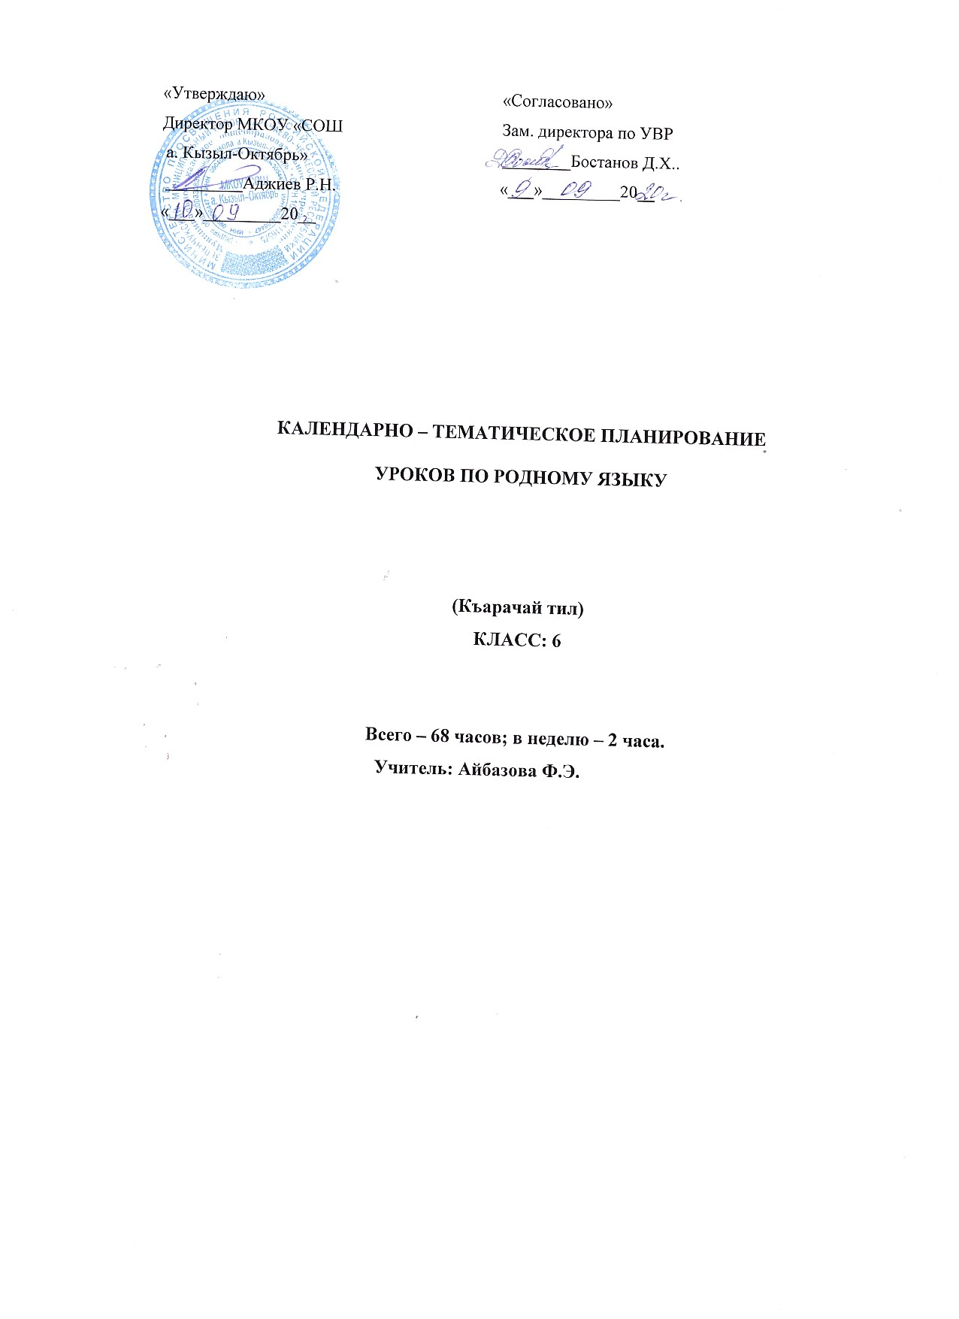

Аннотация к рабочей программе

по карачаевскому языку в 6 классе.

учителя карачаевского языка и литературы Айбазовой Фатимы Энверовны.

Авторами учебника, используемого в этом классе являются:

• 6 класс – Эльканов М. К., Эльканова С.М.

• Целью и задачей программы является сформирование следующих умений:

– по фонетике и графике: производить фонетический разбор слова; соотносить звуковой облик слова с его графическим изображением; свободно пользоваться алфавитом при работе со словарем; не смешивать буквы и звуки;

– по орфоэпии: правильно произносить употребительные слова изученных частей речи; пользоваться орфоэпическим словарем;

– по лексике: пользоваться толковым словарем, словарем синонимов, антонимов; толковать лексическое значение слова с помощью толкового словаря, через антонимы и синонимы; давать элементарный анализ лексического значения слова;

– по морфологии: различать части речи по наличию у слова определѐнных морфологических признаков; указывать морфологические признаки и функцию в предложении изученных частей речи; уметь образовывать формы изученных частей речи; производить морфологический разбор изученных частей речи;

– по синтаксису: выделять словосочетание в предложении; определять главное и зависимое слово; образовывать словосочетания с именем существительным, глаголом в качестве главного и зависимого слова; определять вид предложения по цели высказывания, интонации; определять грамматическую основу предложения; определять вид предложения по количеству грамматических основ;

– по орфографии: находить изученные орфограммы в словах и между словами, правильно писать слова;

– по пунктуации: находить изученные типы смысловых отрезков в предложениях и тексте, правильно оформлять предложения изученных типов и текст в соответствии с изученными пунктуационными правилами; обосновывать место и выбор знака препинания; находить и исправлять пунктуационные ошибки на изученные правила;

– по связной речи, чтению и работе с информацией: читать учебно-научный текст изучающим чтением; владеть отдельными приёмами ознакомительного чтения учебно-научного текста; выделять в учебно-научном тексте ключевые слова, составлять план; определять тему, основную мысль (авторский замысел) в тексте из художественного произведения, пересказывать текст подробно и сжато; понимать основные отличия текст-описаний, повествований, рассуждений, писать тексты этих типов; В этих классах важное значение имеет научить учеников свободно, правильно излагать свои мысли в устной и письменной форме, соблюдать нормы построения текста (логичность, последовательность, связность, соответствие теме и др.)

РАБОЧАЯ ПРОГРАММА УЧЕБНОГО МАТЕРИАЛА

Карачаевский язык (Къарачай тил)6 КЛАСС

Учитель: Айбазова Ф.Э.
\
(ИШ ПРОГРАММА)

Наименование учебного предмета (курса) - Къарачай тил.
Родной язык. 6 кл.
Статус учебного предмета (курса) - Обязательный
Объём учебного предмета - 2 часа в неделю (68ч.)

Рабочая программа составлена на основании Федерального государственного образовательного стандарта (2009г.) и Примерной программы начального общего, среднего (полного) общего образования по карачаевскому языку 1 – 11 классов (2008г.), авторской программы Гочияевой С.А., Батчаева А–М. Х., Алиевой Т. К., Караевой А.И., Салпагаровой К.А., Чотчаевой Р. У.,
Мамаевой Ф. Т., Хубиевой А.А., Умаровой К.И.

Составитель: Айбазова Ф.Э.

Пояснительная записка к тематическому планированию по карачаевскому языку в 6 классе.
Данная рабочая программа составлена на основании Федерального государственного образовательного стандарта (2009г.) и Примерной программы начального общего, среднего (полного) общего образования по карачаевскому языку 1 – 11 классов (2008г.), авторской программы Гочияевой С.А., Батчаева А–М. Х., Алиевой Т. К., Караевой А.И., Салпагаровой К.А., Чотчаевой Р. У.,
Мамаевой Ф. Т., Хубиевой А.А., Умаровой К.И.
Тематическое планирование по карачаевскому языку составлено по учебно-методическому комплекту:
1. Родной язык Къарачай тил 6 класс
Авторы: Эльканов М., Эльканова С. Черкесск 2010
2. Интересная грамматика. Тамаша грамматика.
Автор: Салпагарова К. Черкесск 1995
Учебно-методическое обеспечение рабочей программы по карачаевскому языку в 6 классе:
Курс карачаевского языка в 6 классе направлен на достижение следующих целей, обеспечивающих реализацию личностно ориентированного, когнитивных , деятельных подходов к обучению родному языку:
- воспитание бережного отношения к языку;
- развитие и совершенствование речевой и мыслительной деятельности, обеспечивающих свободное владение родным языком;
- освоение знаний о карачаевском языке, его устройстве и функционировании в различных сферах и ситуациях общения;
- формирование умений опознавать, анализировать, классифицировать языковые факты, оценивать их с точки зрения нормативности, соответствия сфере и ситуации общения;
- применение полученных знаний и умений в собственной речевой практике.
Требования к уровню подготовки учащихся в 6 классе.
В результате изучения карачаевского языка учащиеся должны знать:
- основные единицы языка (существительное, глагол, прилагательное, числительное, наречие, местоимение) и их признаки;
- основные нормы карачаевского языка (орфоэпические, лексические, грамматические, орфографические, пунктуационные); нормы речевого этикета;
- признаки текста и его функционально-смысловых типов (повествование, описание, рассуждение);
Уметь
- опознавать изученные части речи ( имя существительное, глагол, прилагательное, числительное, наречие, местоимение), аргументировано доказывать принадлежности слова к данным языковым единицам и отличать их по совокупности признаков;
- употреблять изученные части речи, учитывая основные нормы карачаевского языка;
-опознавать и воспринимать на слух тексты разных типов речи;
- анализировать тексты всех типов в речи с точки зрения особенности их построения;
- создавать тексты всех типов речи в соответствии с темой, замыслом, композицией и заданным стилем речи;
При составлении рабочей программы предусмотрены следующие виды контроля:
- диктант (выборочный, распределительный, словарный, с грамматическим заданием, творческий, объяснительный, слуховой, предупредительный);
- тестирование;
- зачёт;
- изложение (сжатое, близкое к тексту, с элементами сочинения);
Программа рассчитана на 68 часов, 2 часа в неделю. Часы из школьного компонента используются на углубление некоторых тем разделов «Лексика», «Словообразование», «Морфология»; для уроков развития речи (сжатое изложение, изложение с элементами сочинения), для выполнения творческих работ, работ над ошибками.
В том числе для проведения:
контрольных диктантов – 6 часов;
изложений – 2 часа;
При изучении следующих тем используется региональный компонент:
1.Виды и способы связи предложений в тексте. (Тема «Природа родной страны – наш животворный источник»)
2.Переходные и непереходные глаголы. (Тема «Родной край»)
3.Условное наклонение. (Тема «Труд в жизни человека»)
4.Склонение числительных. (Тема « Пословицы и поговорки – мудрость нашего народа «)

Календарно-тематическое
ПРОГРАММА ПО КАРАЧАЕВСКОМУ ЯЗЫКУ
(КЪАРАЧАЙ ТИЛ)КЛАСС: 6

Всего – 68 часов; в неделю –2 часа Родной язык Къарачай тил 6 класс (Эльканов М., Эльканова С.) Черкесск 2010
Учитель: Айбазова Ф.Э.

№ п/п | Тема урока | §. в учеб. ,  дом.задние. | д/пред.  прове  дения. | дата прове  дения.
1 | Введение | упр.1.стр.4 | 01.09
2 | Повтор. пройденного мат-ла в 5-ом классе.  §1. Словосочетание. Предложение. Члены предложения. Обращение | §1.упр.5.  стр. 5 – 6 | 04.09
3 | Синтаксический разбор простых и сложных предложений | §1.упр.7.  стр.7 – 8 | 08.09
4 | §2. Фонетика и графика | §2.упр.10.  стр.8 – 10 | 11.09
5 | §3. Лексика и фразеология | §3.упр.14.  стр.10 – 12 | 15.09
6 | §4. Словообразование и орфография | §4.упр.17  . стр.13 – 16 | 18.09
7 | Контрольное изложение. | §4.упр.19.  стр.15 | 22.09
8 | Морфология и орфография  § 5. Слово и его лексическое значение | §5.упр.24.  стр.17 – 18. | 25.09
9 | §6. Грамматическое значение слова | §6.упр.26.  стр.18 – 22 | 29.09
10 | §7. Лексическое и грамматическое значение слова. Повторение | §7.упр.34.  стр.22 – 24 | 02.10
11 | Части речи  § 8. Введение в раздел языка – части речи | §8.упр.37.  стр.25 – 26 | 06.10
12 | Имя существительное.  §9. Повторение пройденного материала в 5-ом классе | §9.упр.41.  стр.27 – 29 | 09.10
13 | §10. Простые, сложные и составные имена существительные. | §10.упр.46  . стр.29 – 31 | 13.10
14 | Контрольный диктант | §5-§10 повторить | 16.10
15 | §11. §12. Правописание сложных и составных имён существительных | §11-§12,упр.54,  стр.31-33. | 20.10
16 | §13. Правописание собственных имён существительных | §13,упр.57,  стр.34-35 | 23.10
17 | §14. Сложно – сокращённые имена существительные.  §15. Правописание сложно – сокращённых имен существительных | §14-15.  упр.63- 66.  стр.37 – 38 | 27.10
18 | Изложение | стр.36.упр.60 | 30.10
19 | §16. Число имён существительных. Имена существительные, употребляющиеся только в единственном и только во множественном числах | §16.упр.71.  стр.39 – 40 | 10.11
20 | §17. Формы существительных принадлежности | §17.упр.74.  стр.42 – 43 | 13.11
21 | §18. Значение и употребление падежей | §18.упр.81-82.  стр.43 – 46 | 17.11
22 | §19. Склонение существ. Формы принадлежности. Словарный диктант | §19.упр.91.  стр.46 – 49 | 20.11
23 | §20. Склонение имён существительных иноязычного происхождения  §21. Образование имён существительных из других частей речи (имён существительных, глаголов, прилагательных) | §20§21.  упр93.99.  стр.51 – 52 | 24.11
24 | §22. Имена существительные в роли сказуемого  §23 Уменьшительная и ласкательная форма имён существительных | §22.§23.  Упр.107.110.  стр.52 -54 | 27.11
25 | §24 Роль имён существительных в тексте  §25 Роль имён существительных в образовании стилей | §24.§25.упр.  111. 115.  стр.54 - 56 | 01.12
26 | §26 Морфологический разбор имён существительных | §26.упр.118.  стр.58 – 59 | 04.12
27 | §26 Морфологический разбор имён существительных | §26.упр.123.  стр.60 | 08.12
28 | Имя прилагательное  §27 Повторение пройденного материала о прилагательном.  § 28 Качественные и относительные прилагательные | §27.стр.61 -62  §28.стр.62 – 64  упр.129 | 11.12
29 | Сочинение | Упр.152.  стр.71. | 15.12
30 | §29 Сравнительная степень имён прилагательных | §29.упр.138.  стр.64 – 65 | 18.12
31 | §29 Сравнительная степень имён прилагательных | §29.упр.141.  стр.66 – 67 | 22.12
32 | §30 Простые, сложные и составные имена прилагательные | §30.упр.146.  стр.67 – 68 | 25.12
33 | §31 Употребление имён прилагательных в роли имён существительных  §32 Правописание прилагательных иноязычного происхождения | §31.§32.стр.70-72.  упр.154.155 | 19.01
34 | §33 Роль имён прилагательных в образовании стилей  §34 Морфологический разбор имен прилагательных | §33-34.упр.159  стр.72-75 | 22.01
35 | Имя числительное  §35 Значение имён числительных. Количественные, порядковые, собирательные и разделительные числительные | §35.упр.166.  стр.76 – 78 | 26.01
36 | §36 Простые, сложные, составные имена числительные и их правописание | §36.упр.168.  стр.78 – 79 | 29.01
.0237 | §36 Простые, сложные, составные имена числительные и их правописание | §36.упр.173.  стр.80 | 02.02
38 | Изложение | Стр.82.упр.178.. | 05.02
39 | §37 Роль имён числительных в образовании стилей | §37.упр.177.  стр.80 – 82 | 09.02
40 | §38 Морфологический разбор имён числительных | §38.упр.183.  стр.82 – 84 | 12.02
41 | Местоимение  §39 Значение местоимения, роль местоимения в предложении | §39.упр.187.  стр.85 – 86 | 16.02
42 | Разряды местоимений  §40 Личные местоимения §41 Склонение личных местоимений | §40-41.упр.194.  стр.87 – 89 | 19.02
43 | §42 Возвратные местоимения. Словарный диктант | §42.упр.198.  стр.89 – 92 | 23.02
44 | §43 Указательные местоимения | §43.упр.203.  стр.92 – 94 | 26.02
45 | §44 Вопросительные и относительные местоимения | §44.упр.208.  стр.94 – 96 | 02.03
46 | §45 Определённые и неопределённые местоимения | §45.упр.212.  стр.96 – 98 | 05.03
47 | §46 Отрицательные местоимения  §47 Местоимение в форме сказуемого | §46-47.упр.218.  стр.98 – 100 | 09.03
48 | §48 Роль местоимения в образовании текста  §49 Роль местоимения в образовании стилей | §48-49.упр.228.  стр.100– 104 | 12.03
49 | § 50 Морфологический разбор местоимения. Повторение | §50.упр.230.  стр.104 – 107 | 16.03
50 | Наречие  §51 Значение наречий, роль наречия в предложении | §51.упр.236.  стр.108 – 109 | 19.03
51 | Разряды наречий  §52 Наречия места и времени | §52.упр.238.  стр.109 – 110 | 30.03
52 | Контрольный диктант | Стр.103.уп.229. | 02.04
53 | §53 Наречия образа действия, меры и степени | §53.упр.242.  стр.111 – 112 | 06.04
54 | §54 Наречия причины и цели | §54.упр.245.  стр.113 – 114 | 09.04
55 | §55 Простые, сложные и составные наречия | §55.упр.249.  стр.114 – 115 | 13.04
56 | §56 Образование наречий | §56.упр.252.  стр.115 – 116 | 16.04
57 | §57 Сравнительная степень наречий | §57.упр.257.  стр.116 – 118 | 20.04
58 | §58 Роль наречий в образовании стилей | §58.упр.261.  стр.119 – 120 | 23.04
59 | §59 Морфологический разбор наречия | §59.упр.264.  стр.120 – 122 | 27.04
60 | Контрольный диктант | Упр.262.  стр.120 | 30.04
61 | Повторение пройденного материала в 5 – 6 классах  §60 Разделы языка §61 Орфография. Орфографический разбор | §§60 61,упр.267,  стр.123 – 124 | 04.05
62 | §62 Пунктуация. Пунктуационный разбор  §63 Лексика и фразеология | §§62-63.упр.270.  стр.124 –126 | 07.05
63 | §64 Словообразование. Разбор слова по составу | §64.упр.273.  стр.126 – 127 | 11.05
64 | §65 Морфология. Морфологический разбор | §65.упр.277.  стр.127 – 129 | 14.05
65 | §66 Синтаксис. Синтаксический разбор. | §66.упр.280.  стр.129 – 130 | 18.05
66 | Контрольный срез |  | 21.05
67 | §67 Текст. Стили | §67.упр.281.  стр.130. | 25.05
68 | Итоговый урок |  | 28.05

